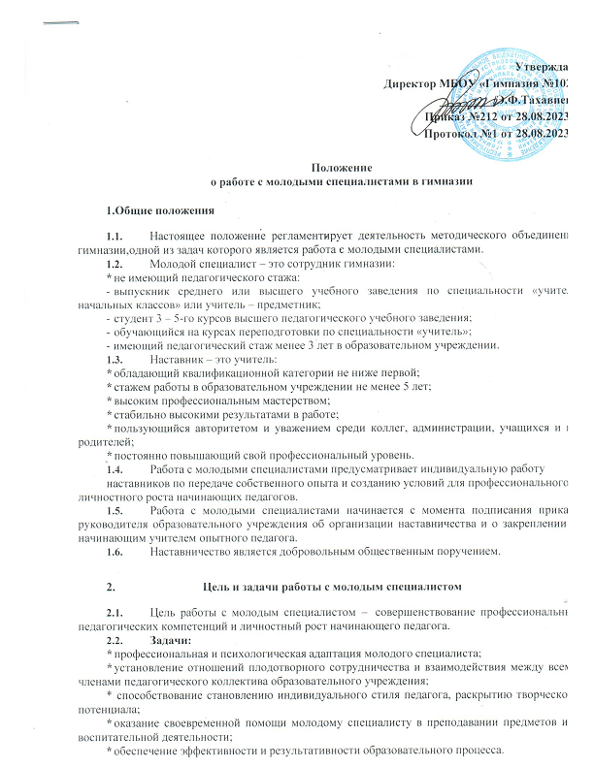

3.Порядок закрепления наставника за молодым специалистом

  - Кандидатура наставника рассматривается и утверждается на заседании методического объединения с его согласия.
  - За одним наставником может быть закреплено не более двух молодых специалистов.
  - Наставник закрепляется за молодым специалистом не позднее первой недели с момента его назначения на должность.
  - Окончательное назначение наставника осуществляется после согласования с молодым специалистом.
  - Замена наставника осуществляется на основании приказа в случаях:
- невыполнения им своих обязанностей;

- увольнения или перевода на другую должность;

- психологической несовместимости с молодым специалистом.

4.Обязанности и права наставника

  - Наставник обязан:
- изучать нормативные документы, методические рекомендации, инструктивные письма, регламентирующие деятельность педагога в образовательном учреждении;
*составлять план работы с молодыми специалистами после согласования с руководителем методического объединения учителей гимназии и заместителем директора по НМР;
- изучать личностные качества молодого специалиста;
- способствовать созданию оптимальных условий для адаптации молодого специалиста в педагогическом коллективе;
- мотивировать и поощрять молодого специалиста к саморазвитию и самосовершенствованию;
* оказывать помощь в овладении теоретическими знаниями и практическими навыками в профессиональной деятельности;
- способствовать раскрытию творческого потенциала начинающего педагога.
  - Наставник имеет право:

- корректировать план работы с молодыми специалистами;
- с согласия заместителя директора или руководителя МО подключать других сотрудников образовательного учреждения к реализации поставленных задач по совершенствованию работы с молодыми специалистами;
- использовать различные формы деятельности.

5.Обязанности и права молодого специалиста

  - Молодой специалист обязан:
* добросовестно исполнять свои функциональные обязанности;
*изучать нормативные документы, методические рекомендации, инструктивные письма, регламентирующие деятельность педагога в образовательном учреждении;
*принимать активное участие в работе МО, творческих и инициативных групп по совершенствованию образовательного процесса и развитию гимназии в целом;
- использовать в своей работе современные педагогические технологии (информационные, здоровьесберегающие, деятельностные);
- прислушиваться к рекомендациям опытных педагогов по организации учебного процесса;
*овладевать теоретическими знаниями и практическими навыками для совершенствования педагогических компетенций;
- совершенствовать свой культурный уровень;
- отчитываться о результатах своей работы наставнику, заместителю директора, руководителю образовательного учреждения.

Молодой специалист имеет право:
- вносить предложения по совершенствованию работы;
- вносить изменения в план работы с молодыми специалистами;
- знакомиться с отчётами наставника, оценивающим его работу;
- просить оказать ему квалифицированную помощь при подготовке к урокам и внеклассным мероприятиям, а также в работе с родителями;
- повышать свой профессиональный уровень любым способом, в т.ч. обращаться за помощью к любым членам коллектива образовательного учреждения;
- выполнять какое – либо действие после согласования или консультации с наставником;
- вносить предложения по изучению педагогическим коллективом той или иной проблематики в процессе работы.

Руководство деятельностью наставников

  - Деятельностью наставников руководит заместитель директора по УР и руководитель МО.
  - Руководители обязаны:
- создавать необходимые условия для решения задач в работе с молодыми специалистами;
- поощрять развитие наставничества в образовательном учреждении;
- изучать, обобщать и представлять опыт наставничества на заседаниях МО;
- регулярно посещать занятия молодых специалистами и их наставников;
- осуществлять своевременный контроль за выполнением наставником своих обязанностей;
- оказывать помощь наставникам и психологическую поддержку молодым специалистам;
- стимулировать молодого специалиста к педагогической активности;
- разрабатывать рекомендации по работе с молодыми специалистами;
- определять:
- эффективность совместной деятельности наставника с молодым специалистом;
- степень готовности молодого специалиста к педагогической деятельности;
- уровень профессионализма молодого специалиста;
- степень комфортности пребывания молодого специалиста в педагогическом коллективе;
- результативность работы (уровень успешности и обученности учащихся).

Документы, регламентирующие работу с молодыми специалистами

7.1. Работу с молодыми специалистами регламентируют следующие документы:
- настоящее Положение;
- план работы с молодыми специалистами;
- приказ об организации наставничества;
- протоколы заседаний методического объединения;
- методические рекомендаций по организации наставничества;
- сведения о молодых специалистах и их наставниках;
- отчеты наставников;
- отчеты молодых специалистов;
- отчет по мониторингу результативности работы с молодыми специалистами;
- диагностические карты по повышению профессионального уровня молодых специалистов.

Педагогические компетенции молодого специалиста:

- организационные:
- умение самостоятельно подготовить и провести личностно ориентированный урок с использованием различных форм, методов, приемов, технологий.
- проводить уроки разной целевой направленности;
- способствовать изменению мотивов и целей ученика;
- планировать свою деятельность, ставить цели, выбирать оптимальные средства обучения;

коммуникативные:
- демократический стиль общения с учащимися;
- преимущественное использование организующих, а не оценивающих воздействий на уроке;
- управление своим эмоциональным состоянием;

информационные:
- регулярное изучение нормативных документов;
- пополнение «методической копилки»;
- знание и использование источников повышения профессионального мастерства;

управленческие:
- умение ставить цель и выбирать оптимальный путь ее достижения;
- определять учебные задачи;
- повышать познавательную активность и мотивацию учащихся;
- объективно оценивать деятельность учащихся;
- анализировать собственную деятельность, а также деятельность учащихся и педагогов;
- определять проблемы и организовывать работу по их устранению;
- расставлять приоритеты в профессиональной деятельности.
.

